BA-90
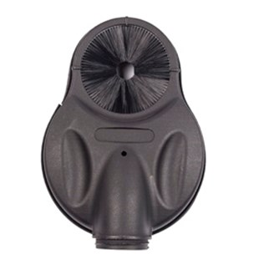
Dustco Dusttool kap BA-90
Geen stof bij het boren!
Artikelnummer C835090
De afzuigkap voor boren tot 85 mm.
Inclusief aansluitwartel voor Starmix stofzuigers.
